**МИНИСТЕРСТВО НАУКИ И ВЫСШЕГО ОБРАЗОВАНИЯ**

**РОССИЙСКОЙ ФЕДЕРАЦИИ**

Федеральное государственное автономное образовательное учреждение

высшего образования

«Санкт-Петербургский политехнический университет Петра Великого»

(ФГАОУ ВО «СПбПУ»)

**Институт среднего профессионального образования**

**ОТЧЕТ**

**По выполнению лабораторных работ**

**по предмету «МДК 11.01 Технология разработки и защиты БД»**

**Выполнил:** Лелюков Матвей Алексеевич

**Группа №** 32919/22

**Преподаватель:** Сынкова Алина Денисовна

**« »** 20 Оценка:

г. Санкт-Петербург

2025

**Цель работы:** изучить разные типа процедур, научиться создавать и вызывать процедуры без входных и выходных параметров, с входными параметрами.

1. **Работа с таблицей StudList из предыдущей ЛР. Создать процедуру с входным параметром и return. Процедура должна получать входной параметр – Имя студента, а на выходе выдать 1 или 0, в зависимости от того обучается он или нет.**

Код процедуры:

CREATE PROCEDURE StudyCheck2

@p_student_name NVARCHAR(255)

AS

BEGIN

SELECT TOP 1

CASE WHEN Studying = 1 THEN 1 ELSE 0 END AS is_studying

FROM Doc

WHERE Student = @p_student_name

UNION ALL

SELECT 0

WHERE NOT EXISTS (

SELECT 1 FROM Doc WHERE Student = @p_student_name

)

END;

1. **Проверка процедуры «StudyCheck»**

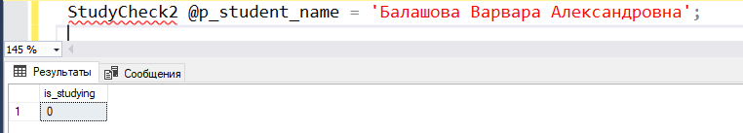

Рис 1 – проверка функции «StudyCheck»

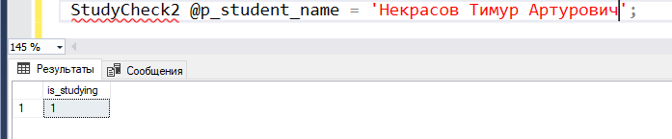

Рис 2 – проверка функции «StudyCheck»

1. **Работа с таблицей Shop. Импортируйте таблицу Shop. В магазине проходит акция. Для всех, кто оставил комментарий на сайте, скидка 5%. Создайте процедуру, которая уменьшит цены в таблице Shop на 5% (атрибут Price), в тех строках, где значение столбца Comment yes.**

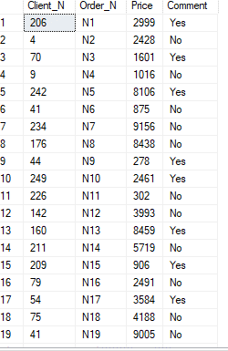

Рис 3 – таблица «Shop»

Код процедуры Sale:

CREATE PROCEDURE sale

AS

BEGIN

UPDATE Shop

SET Price = Price * 0.95

WHERE Comment = 'Yes';

END;

1. **Проверка процедуры «Sale»**

Цены уменьшились на 5 процентов:

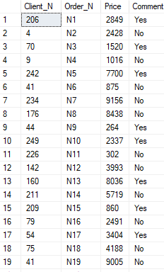

Рис 4 – таблица «Shop»

1. **Работа с таблицей Shop. Создать процедуру с входным параметром. Входной параметр – номер клиента. Процедура удаляет все строки с заказами этого клиента.**

Код процедуры:

CREATE PROCEDURE DeleteClient

@client_number INT

AS

BEGIN

DELETE FROM Shop

WHERE Client_N = @client_number;

END;

Для проверки удалим все заказы клиента под номером 1:

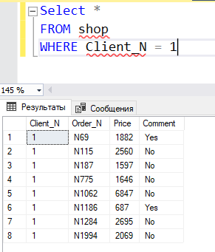

Рис 5 – заказы клиента под номером 1

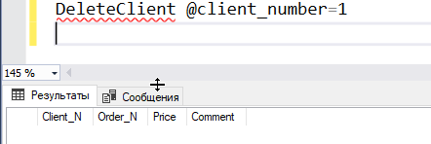

Рис 6 – результат выполенния процедуры «DeleteClient»

1. **Работа с таблицей Shop. Создать процедуру с входным и выходным параметрами, где входной параметр – номер клиента, а выходной – самый дорогой заказ выбранного клиента.**

Код процедуры:

CREATE PROCEDURE TheMostExpensive

@client_number INT

AS

BEGIN

SELECT ISNULL(MAX(Price), 0) AS most

FROM Shop

WHERE Client_N = @client_number;

END;

1. **Проверка процедуры «TheMostExpensive»**

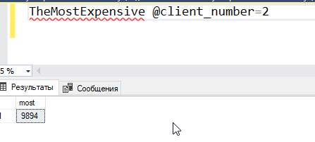

Рис 7 – самый дорогой заказ клиента под номером 2